Vielen Dank, dass du dir unsere Anschreiben-Vorlage heruntergeladen hast! Es handelt sich hierbei um einen Mustertext, den du, um ihn zu verwenden, individualisieren und inhaltlich anpassen solltest.

Lösche dazu diese Seite aus diesem Dokument und ergänze das Anschreiben mit deinen persönlichen Informationen. Die Seite kannst du ganz einfach löschen, indem du alle Inhalte auf dieser Seite markierst und die Entfernen-Taste („Entf“) drückst.

Wenn du dir beim Erstellen deines Anschreibens unsicher bist und inhaltliche Unterstützung brauchst, empfehlen wir dir den kostenlosen Bewerbungsgenerator von bewerbung2go. Dieser bietet dir einige Hilfestellungen und Designoptionen, mit denen du deine individuelle Bewerbung erstellen kannst.

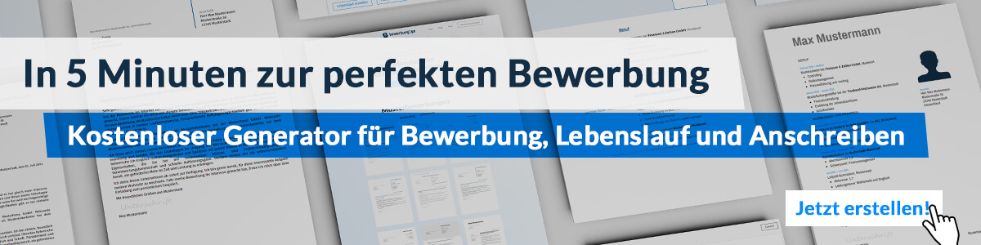
Hier entlang zum kostenlosen Bewerbungsgenerator von bewerbung2go

Arbeitgeber GmbH
Name Nachname
Straße 123
12345 Musterstadt
Musterstadt, 31.07.2026

Bewerbung als Fotodesigner

Sehr geehrte Damen und Herren,

gestalterische Sorgfalt, konzeptionelle Klarheit und ein ausgeprägter Blick für Bildästhetik sind die Prinzipien, nach denen ich seit mehreren Jahren als Fotodesigner arbeite. Die Möglichkeit, visuelle Inhalte in einem professionellen Umfeld weiterzuentwickeln, das auf Qualität und kreative Eigenständigkeit setzt, motiviert mich zu dieser Bewerbung.
Nach dem erfolgreichen Abschluss meines Studiums der Fotodesign an der Hochschule München war ich zunächst für ein Modeunternehmen tätig, wo ich Editorials, Produktaufnahmen und Kampagnenmotive in enger Abstimmung mit der Art Direction entwickelte. Der fotografische Schwerpunkt lag dabei auf der Kombination von People- und Stilllife-Fotografie. Besondere Erfahrung sammelte ich in der Lichtführung im Studio sowie bei Outdoor-Shootings unter wechselnden Bedingungen.
In meiner derzeitigen Position als leitender Fotodesigner bei einem E-Commerce-Anbieter verantworte ich die visuelle Umsetzung der Markenwelt in Bildkampagnen, Produktvisualisierungen und Lookbooks. Die eigenständige Konzeption von Bildideen, der Aufbau komplexer Sets und die enge Zusammenarbeit mit Stylisten, Setbauern und Postproduktion gehören zu meinem Alltag. Dabei ist es mir ein besonderes Anliegen, technische Präzision mit gestalterischem Anspruch zu verbinden.
Mit Adobe Creative Suite, Capture One sowie gängiger Studio- und Kameratechnik bin ich auf hohem Niveau vertraut. Auch im Bereich Bewegtbild habe ich in den letzten Jahren zunehmend Verantwortung übernommen – von der Kameraführung bis zur Schnittbegleitung.
Ich sehe in Ihrer Agentur ein Umfeld, in dem Bildideen Raum zur Entwicklung bekommen und handwerklich wie konzeptionell weitergedacht werden. Für ein weiterführendes Gespräch stehe ich gern zur Verfügung.

Mit freundlichen Grüßen
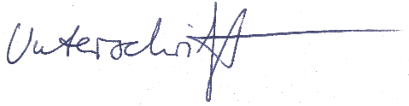

Max Nass

